Дополнительные материалы к статье

**РИБОФЛАВИН КАК ОДИН ИЗ ВОЗМОЖНЫХ КОМПОНЕНТОВ**

**БИОЛЮМИНЕСЦЕНТНОЙ СИСТЕМЫ ГРИБНЫХ КОМАРОВ РОДА *Keroplatus***

**(INSECTA: DIPTERA: KEROPLATIDAE)**

**© 2022 г. А. А. Котлобай#, *, М. А. Дубинный*, А. В. Полевой**, С. И. Ковальчук*,**

**З. М. Каськова #, *, \*\*\***

*#Эл. почта: alexey_kotlobay@ibch.r*[*u; zkaskova@ibch.ru*](mailto:zkaskova@ibch.ru)

*\*Институт биоорганической химии им. академиков М.М. Шемякина и Ю.А. Овчинникова*

*РАН, Россия, 117997 Москва, ул. Миклухо-Маклая, 16/10*

*\*\*Институт леса Карельского научного центра РАН, Россия, 185910 Петрозаводск, ул. Пушкинская, 11*

\*\*\**Российский национальный исследовательский медицинский университет*

*имени Н.И. Пирогова, Россия, 117997 Москва, ул. Островитянова, 1*

Содержание

**Рис. S1.** DQF-COSY ЯМР-спектры рибофлавина

2

**Рис. S2.** Детали морфологии самки *Keroplatus testaceus*

**Табл. S1**. Химические сдвиги ЯМР рибофлавина, наблюдаемые в спектрах ЯМР 1H, DQF-COSY и 1H-13C HSQC

3

4

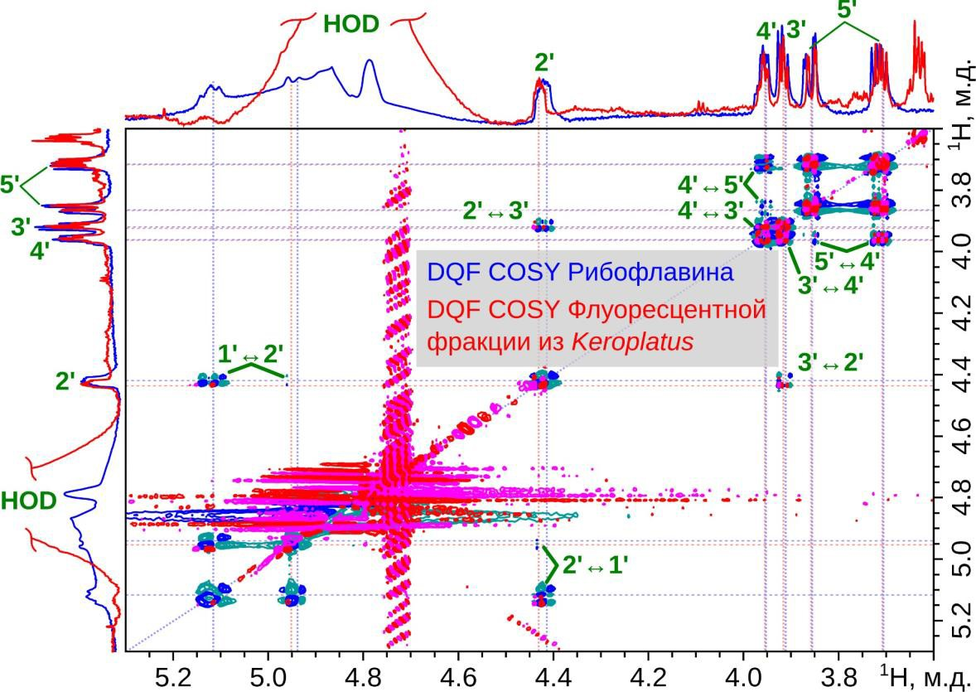

**Рис. S1.** DQF-COSY ЯМР-спектры рибофлавина. DQF-COSY ЯМР-спектр стандарта

рибофлавина (синий), наложенный на DQF-COSY ЯМР-спектр флуоресцентной фракции из личинки *Keroplatus testaceus* (красный). Условия проведения экспериментов

те же, что на рис. 2*б* (основной текст): D2O, pH

8.9, 293 K, 600 МГц (рибофлавин

стандарт) и 800 МГц (флуоресцентная фракция из личинки *Keroplatus testaceus*).

Отнесение кросс-пиков отмечено зеленым, нумерация атомов совпадает с приведенной

на рис. 2*б* (основной текст) и в табл. S1.

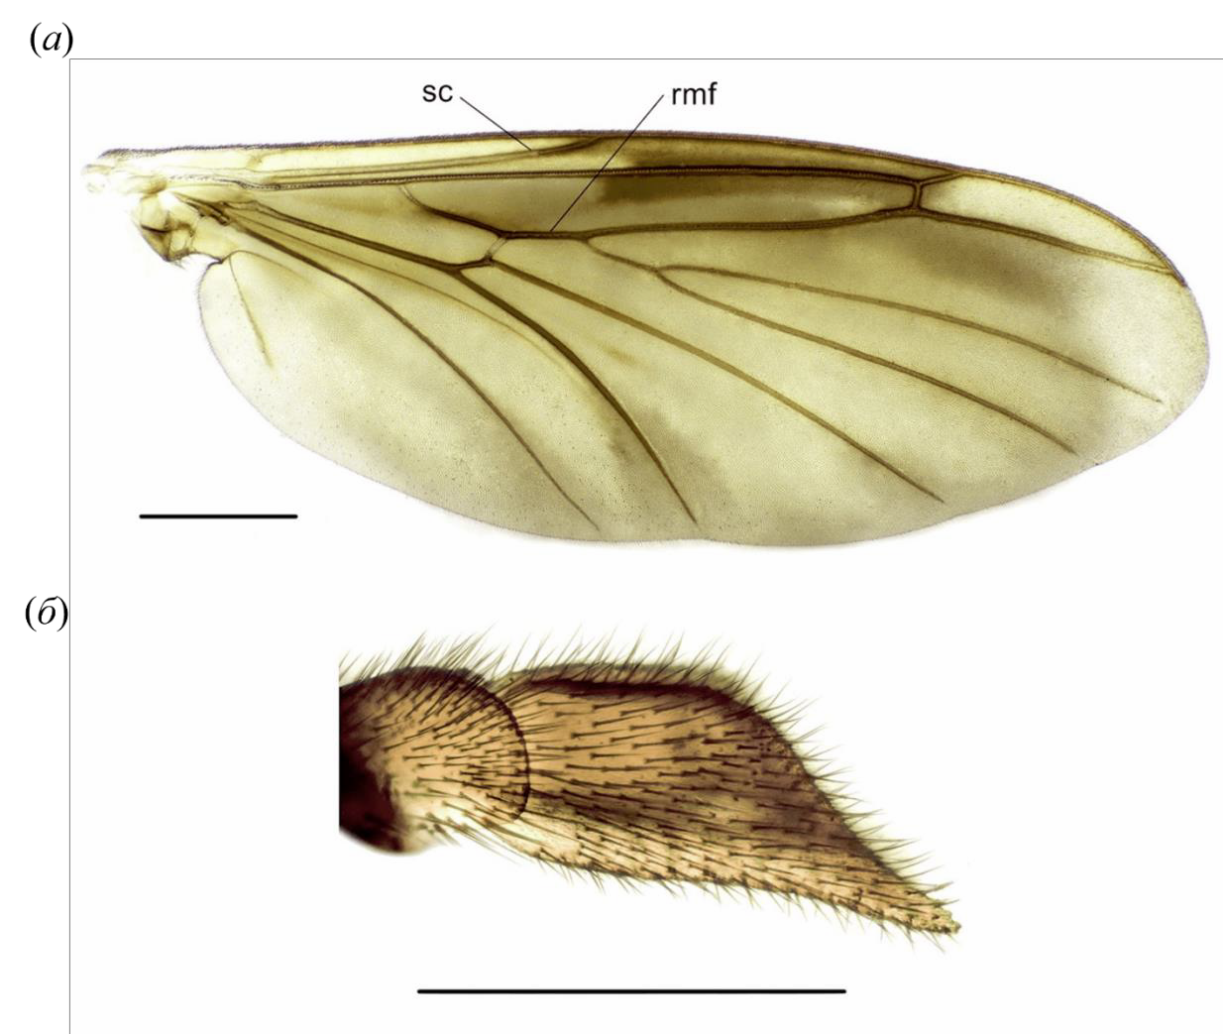

**Рис. S2.** Детали морфологии самки *Keroplatus testaceus*: (*а*) – крыло (масштабный

отрезок 1 мм); (*б*) **–** церка самки (масштабный отрезок 0.5 мм). Сокращения: *sc* –

субкоста, *rmf* – отрезок слияниярадиальной и медиальной жилок.

**Таблица S1.** Химические сдвиги ЯМР рибофлавина, наблюдаемые в спектрах

ЯМР 1H, DQF-COSY и 1H-13C HSQC

Примечание: нумерация атомов показана на рис. 2*б* (основной текст).

Рибофлавин из *K. testaceus*, D2O, 20°C, pH 8.9, 800 МГц

Рибофлавин стандарт,

D2O, 20°C, pH 8.9, 600 МГц

Атом

1H, м.д.

мультиплетность, nH

13C, м.д.

1H, м.д.

мультиплетность, nH

13C, м.д.

6

7.990

с, 1H

130.79

7.960

с, 1H

130.78

9

7.966

с, 1H

117.09

7.945

с, 1H

117.09

11

2.477

с, 3H

18.78

2.468

с, 3H

18.78

12

2.577

с, 3H

20.98

2.569

с, 3H

20.96

1'a

5.122

уш. т

47.86

5.118

уш. т

47.84

1'b

4.954

уш. д

4.945

уш. д

2'

4.434

м, 1H

69.57

4.418

м, 1H

69.56

3'

3.917

дд (5.1, 7.1), 1H

73.31

3.913

дд (5.2, 6.9), 1H

73.31

4'

3.958

дт (2.8, 6.9), 1H

72.40

3.955

дт (2.8, 6.9), 1H

72.41

5'a

3.857

дд (2.8, 11.9), 1H

62.73

3.856

дд (2.8, 12.0), 1H

62.73

5'b

3.711

дд (6.8, 11.9), 1H

3.714

дд (6.9, 12.0), 1H